Газета для заинтересованных родителей и настоящих педагогов
МУНИЦИПАЛЬНОГО ДОШКОЛЬНОГО ОБРАЗОВАТЕЛЬНОГО УЧРЕЖДЕНИЯ «ДЕТСКИЙСАД №21» г. Ярославль

Выпуск № 1 (1), октябрь 2019 г.
__________________________________________________________________________

Тема номера:
Осень золотая в гости к нам пришла.

От редакции
Уважаемые читатели!
Вы держите в руках первый номер газеты «Кораблик детства» МДОУ детский сад №21, которая теперь будет выпускаться именно для вас.
В нашей газете вы найдёте странички для детей с интересными заданиями, рубрики для мам и пап с советами специалистов по воспитанию детей, развитию их речи, мышления, памяти, укреплению здоровья и ещё много интересного и полезного.
«Кораблик детства» расскажет о жизни нашего детского сада, о задачах, которые ставит перед собой наш педагогический коллектив, и их решении. Не останутся без внимания мероприятия, которые проходят в нашем детском саду: праздники, развлечения, экскурсии, открытые занятия и многое другое.
Мы будем благодарны вам за рекомендации и отзывы о газете, которые помогут ей стать ещё интересней и полезней. Вы можете обратиться к воспитателям с вопросами, ответы на которые вы хотели бы прочесть на страницах газеты. А мы, в свою очередь, постараемся ни один из них не оставить без внимания.

В этом выпуске:

Рубрика «Календарь природы»
Рубрика «Копилка советов»
Рубрика «Родителям на заметку»
Рубрика «В мире детских увлечений»
Рубрика «Мой мир – мой детский сад»
Рубрика «Мы здоровыми растем»
Рубрика «Поздравляем!»

Рубрика «Календарь природы»

Октябрь – листопад, предзимье, первый суровый месяц осени.
Это месяц близкой пороши.
В октябре на одном часу и дождь, и снег.
Кажется, вчера осень справляла новоселье, привечала за скатертями-самобранками, а сегодня оглянись вокруг: мягко осень стелет, да жестко спать.
Разбойный ветер кусты за вихры дерёт.
В лесу гул, стон, валится сухостой, вывернутые ёлки.
А ещё русский народ дал название октябрю – хлебник, потому что закрома полны и убраны все поля.

Октябрь
Сеет дождик в октябре
Лужи на дороге.
В желтой кружатся листве
Осени тревоги.
Лес багряный за рекой
В белой дымке скрылся
И тумана пеленой,
Как плащом укрылся.
Тучи по небу с утра
Стаями летают.
Дни листки календаря
Октябрю считают. (Г. Соренкова)
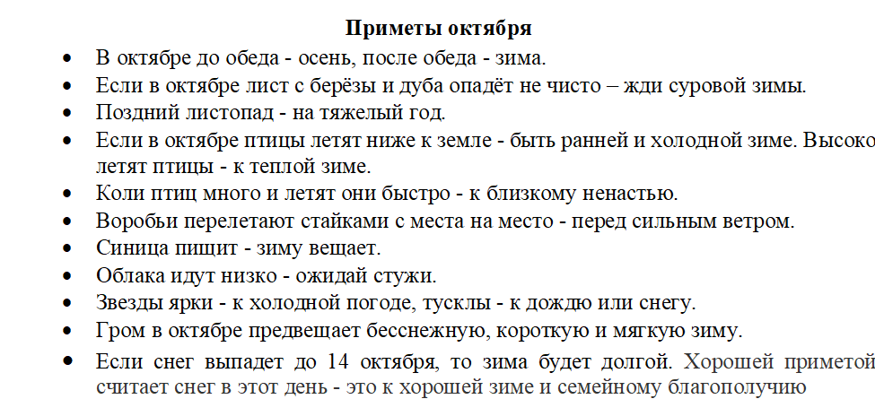
1 октября – Международный день пожилых людей
1 октября – Всемирный день музыки
4 октября – Всемирный день защиты животных
5 октября – день Учителя

Рубрика «Копилка советов»

Как сделать так, чтобы осенняя прогулка стала для детей интересной и познавательной? Чем можно занять ребёнка на прогулке осенью?
Эта консультация поможет вам найти ответы на некоторые вопросы.
Осень переходный сезон, в это время природа очень быстро меняется. Сначала появляются яркие краски, потом листва с деревьев опадает, и они становятся серыми и унылыми. Температура воздуха понижается, и ребенок понимает, что на улице с каждым днем становится все холоднее. Одежда становится объемной, тяжелой и не очень удобной. Но именно в это время года легко привлечь внимание детей к природе, заинтересовать их и показать, как устроена жизнь.
▪ «Гербарий» Одно из интереснейших занятий в это время года — сборка гербария.
▪ «Волшебная природа». Выберите солнечный день и отправляйтесь на прогулку в парк или лесок. Это занятие заключается в том, чтобы просто гулять, наблюдая, прислушиваясь к звукам вокруг: к шуршанию листвы под ногами, щебетанию птиц. Ищите, находите красивые листья, шишечки и веточки. Устройте соревнование, кто из вас громче зашуршит листвой, кто найдет самый большой лист, кто найдет самый красный лист и т. д. Наблюдение. Наблюдайте за природой, например, что делают осенью птицы. Понаблюдайте за насекомыми. Обратите внимание ребенка на деревья, на смену их наряда. Поищите шиповник, он можете еще цвести, хотя на кустах давно созрели ягоды. Дайте понюхать ребенку этот цветок, запах запомнится ребенку и оставит приятное впечатление. Вспомните во время прогулки об осенних признаках, и, может быть, вы увидите летающую паутинку или много ягод рябины на деревьях.

Собирать природный материал можно круглый год, так как у каждого времени года есть свои прелести; семена ясеня, клена собирают даже зимой. Ранней весной можно засушить цветы и листья ландыша, тюльпанов, купавки, едкого лютика. В начале лета собрать тополиный пух, в разгар лета заготовить разные цветы лесов, полей, лугов и чуть позже - золотую и багряную листву осенних деревьев. Особенно богатую палитру красок дает осень. Заготовленный природный материала можно использовать для творческих работ. Для сбора природного материала можно использовать любую встречу с природой: прогулки на скверы, выезды на дачу, загородные прогулки, туристические походы. Чем разнообразнее собранный материал, тем легче будет с ним работать. Солома - гладкая, гибкая, пахучая, с ней приятно работать. А вот листья можно использовать в аппликации, придавая ей различных оттенков или в качестве фона. Березовая кора - береста - один из самых красивых и прочных материалов для изготовления разных поделок. На Руси в народном творчестве издавна славились изделия из бересты. Для работы целесообразно использовать кору берез, выросших на сухих почвах, так как она более плотная, крепкая и гибкая. Шишки еловые и сосновые можно использовать в работе с пластилином, делая разнообразных лесных зверюшек. Собранные сухие корни, ветки, шишки, сучки имеют причудливую форму. Можно предложить детям ответить на вопросы: «На что похоже? Что напоминает?», побуждает ребят сравнивать их, вспоминать знакомых сказочных героев, внимательно вглядываться в материал, фантазировать, продумывать заранее, что из него можно будет сделать, какую создать композицию (с участием человечков, зверей, птиц, рыб и т. п.). На осеннюю тему существует много сказок – прогулка станет отличным поводом вспомнить и инсценировать их на фоне природы!

Адаптация детей раннего возраста
Закончился доясельный патронаж. И вот малыш переступает порог детского сада. В жизни ребенка наступает самый сложный период за все его пребывание в детском саду – период адаптации.
Адаптацией принято называть процесс вхождения ребенка в новую среду и привыкание к её условиям.
У детей в период адаптации могут нарушаться аппетит, сон, эмоциональное состояние. У некоторых малышей наблюдается потеря уже сложившихся положительных привычек и навыков. Например, дома просился на горшок – в детском саду этого не делает, дома ел самостоятельно, а в детском саду отказывается. Понижение аппетита, сна, эмоционального состояния приводит к снижению иммунитета, к ухудшению физического развития, потере веса, иногда к заболеванию.
Выделяют три степени адаптации: лёгкую, средней тяжести и тяжёлую.
От чего же зависит характер и длительность адаптационного периода?
Исследования педагогов, медиков показывают, что характер адаптации зависит от следующих факторов:
· возраст ребенка. Труднее адаптируются к новым условиям дети в возрасте от 10-11 месяцев до 2-х лет. После 2-х лет дети значительно легче могут приспосабливаться к новым условиям жизни. Это объясняется тем, что к этому возрасту они становятся более любознательными, хорошо понимают речь взрослого, у них более богатый опыт поведения в разных условиях.
· состояния здоровья и уровня развития ребенка. Здоровый, хорошо развитый ребенок легче переносит трудности социальной адаптации.
· сформированности предметной деятельности. Такого ребенка можно заинтересовать новой игрушкой, занятиями.
· индивидуальных особенностей. Дети одного и того же возраста по-разному ведут себя в первые дни пребывания в детском саду. Одни дети плачут, отказываются есть, спать, на каждое предложение взрослого реагируют бурным протестом. Но проходит несколько дней, и поведение ребенка меняется: аппетит, сон восстанавливаются, ребенок с интересом следит за игрой товарищей. Другие, наоборот, в первый день внешне спокойны. Без возражения выполняют требования воспитателя, а в последующие дни с плачем расстаются с родителями, плохо едят, спят, не принимают участия в играх. Такое поведение может продолжаться несколько недель.
· условий жизни в семье. Это создание режима дня в соответствии с возрастом и индивидуальными особенностями, формирование у детей умений и навыков, а также личностных качеств (умение играть с игрушками, общаться со взрослыми и детьми, самостоятельно обслуживать себя и т.д.). Если ребенок приходит из семьи, где не были созданы условия для его правильного развития, то, естественно, ему будет очень трудно привыкать к условиям дошкольного учреждения.
· уровня тренированности адаптационных механизмов, опыта общения со сверстниками и взрослыми. Тренировка механизмов не происходит сама по себе. Необходимо создавать условия, которые требуют от ребенка новых форм поведения. Малыши, которые до поступления в детский сад неоднократно попадали в разные условия (посещали родственников, знакомых, выезжали на дачу и т.п.), легче привыкают к дошкольному учреждению. Важно, чтобы в семье у ребенка сложилось доверительные отношения со взрослыми, умение положительно относится к требованиям взрослых.
Объективными показателями окончания периода адаптации у детей являются:
· глубокий сон;
· хороший аппетит;
· бодрое эмоциональное состояние;
· полное восстановление имеющихся привычек и навыков, активное поведение;
· соответствующая возрасту прибавка в весе.
Чтобы снизить напряжение в период адаптации ребенка к детскому саду необходимо переключить внимание малыша на деятельность, которая приносит ему удовольствие. Это, в первую очередь, игра.
Уважаемые родители чаще играйте со своими детьми! Они будут окружены любовью, заботой и легче перенесут адаптацию к детскому саду!

Рубрика «Родителям на заметку»

Расставание без большой печали.
Для всех нас жизнь полна расставаний – иногда со слезами, но ни у кого они не бывают такими мучительными, как у детей. У детей – дошколят очень остро выражается эта тревога расставания плачем, даже ревом, когда мы оставляем их в детском саду. Тревога расставания не только нормальна, это верный признак привязанности ребенка к вам. Но есть способы уменьшить слезы и боль при расставании.
Внушите ребенку, что вы обязательно вернетесь к нему. Если мать говорит, что ее ребенок поднимает крик всякий раз, когда она оставляет его, это объясняется так: «Вы просто недостаточно часто уходите от него», эти крики могут означать неуверенность ребенка в том, что мама придет обратно, после нескольких расставаний ребенок поймет, что мама уходит и всегда возвращается.
Без долгих прощаний. Само расставание должно быть решительным и быстрым. Хуже всего остановиться в дверях и начать уговаривать ребенка – это вызывает лишнее беспокойство. Напомните себе, что страдание в момент расставания скорее пройдет, как только вы уйдете.
Хоть и короткое, но ласковое. Хорошо расставаться с ребенком со словами: «Я люблю тебя» и поцелуем.
Оставьте с ним кусочек себя. Если вы оставляете ребенку что-то свое – какое-нибудь украшение или платок, например, или обещайте ему закончить совместно начатую работу дому вместе с ним. Так вы даете ему понять, что вернетесь за ним.
Мамин след. Пусть мама, прощаясь с ребенком, поцелует его накрашенными помадой губами. След от поцелуя, оставленный, скажем, на запястье, где ребенок может его видеть, станет напоминанием о мамином присутствии.
Организуйте встречу. Плохо, если вы просто оставите ребенка в толпе детей. Придите в сад пораньше, пока нет еще других детей, чтобы воспитатель мог встретить ребенка. Желательно, если воспитатель присядет рядом ребенком, чтобы оказаться на уровне, и поговорит с ним немного. Это поможет переходу от домашней обстановки к обстановке детского сада и отсутствию родителей.
Любимую игрушку - с собой. Находясь в детском учреждении, особенно первое время, ребенок будет чувствовать себя увереннее, имея при себе какую-либо любимую домашнюю вещь, например, мягкую игрушку.
Дайте ориентир во времени. Маленькие дети часто не ориентируются во времени, поэтому лучше обозначить для них его какими-то событиями. Скажите ребенку, что сегодня вечером будете с ним чем-то заниматься, желательно приятным. Или же скажите, что сначала он поиграет, потом поест и ляжет спать, потом погуляет, а после прогулки за ним придете.
Интересуйтесь поведением ребенка в свое отсутствие. Бывает, что даже по прошествии значительного времени, скажем нескольких недель, самочувствие ребенка в детском саду, вам кажется не улучшается. Не исключено, что стоит вам скрыться из виду, он начинает играть и прекрасно проводит время до вашего прихода. Обсудите с воспитателем, как чувствует себя ребенок, ослабевает ли его интенсивность его эмоциональных переживаний, вызываемых расставанием с вами. Если ребенок, сильно расстраиваясь в начале, быстро восстанавливает душевное равновесие, беспокоится не о чем.

Рубрика «В мире детских увлечений»
Лепка – любимое и увлекательное занятие детей и взрослых. Можно лепить по старинке – из глины и пластилина, но интересно попробовать и что-то новое – например, солёное тесто.
Сделать это тесто любая мама может за считанные минуты. В отличие от обычного пластилина, тесто не пачкает руки, а лепить из него очень легко даже малышам, так как оно мягкое и пластичное. А если ребенок потянет кусочек теста в рот, то ничего страшного – ведь в состав теста входят безобидные продукты.
Для теста вам понадобится: 2стакана муки или крахмала, 1 стакан соли, 1 стакана воды и 1 столовая ложка расти тельного масла.
В широкую миску насыпьте соль, добавьте воду, затем – муку. Все хорошо перемешайте и замесите тесто. В самом конце добавьте растительное масло. Тесто должно получиться эластичным и достаточно крутым. Чтобы тесто стало более однородным, эластичным и послушным, желательно его положить в целлофановый пакет и поместить на несколько часов в холодильник.
Детям веселее лепить из разноцветного теста, поэтому его нужно подкрасить. Используйте пищевые красители. В комочки теста добавьте немного красителя и тщательно вымесите. В результате получаются разноцветные колобки. Готовые поделки из соленого теста можно сушить на солнце или в духовке при температуре не выше 150 градусов около часа. Чтобы поделки хорошо сохранились можно покрыть их прозрачным жидким лаком. Удачи!!!
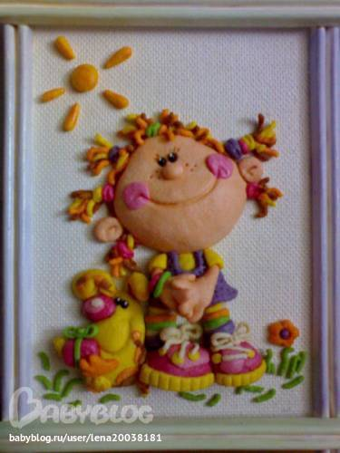
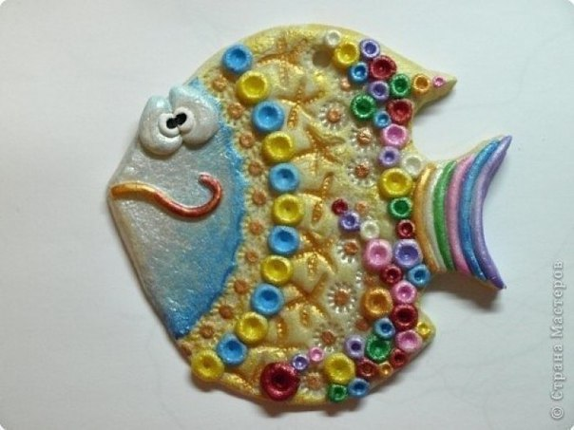
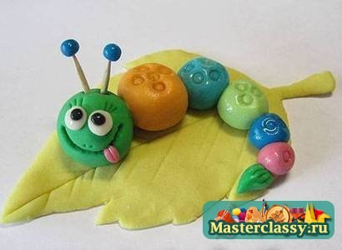

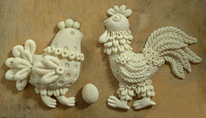
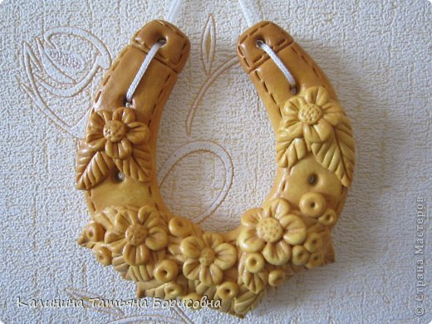

Рубрика «Мой мир – мой детский сад»
3 сентября в День солидарности в борьбе с терроризмом, дети старшей - подготовительной группы приняли участие в акциях «Мы первыми приходим на помощь» и «Вместе против террора». Ребятам рассказали о работе спасателей, полицейских, медиков, инспекторов ГИББД.
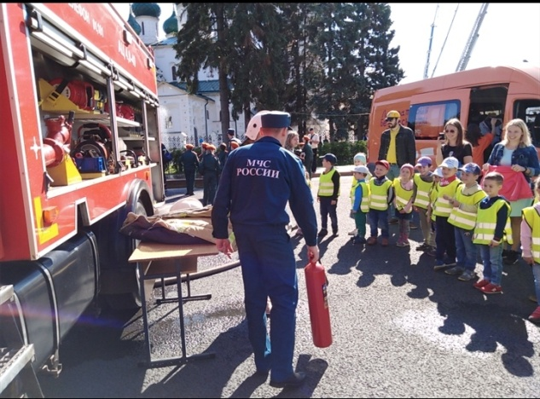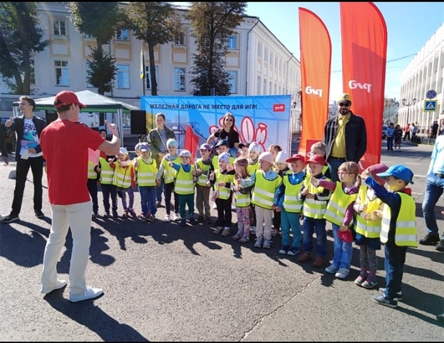
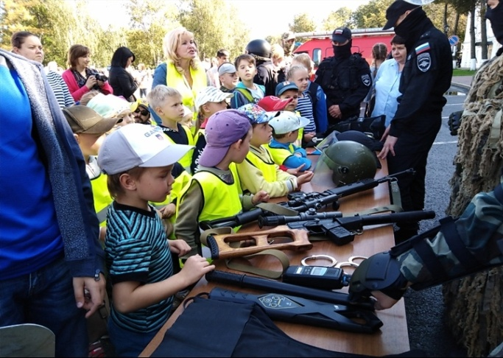
27 сентября дети ясельной и младшей – средней группы посетили музей «Русская изба».
Тема: «Милости просим в нашу избу».
Познакомились с русской избой, русской печью и народным бытом.

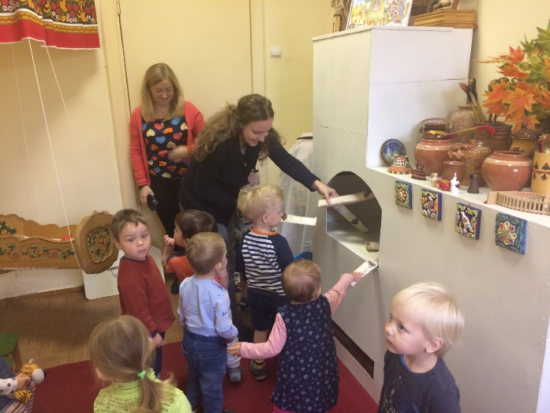

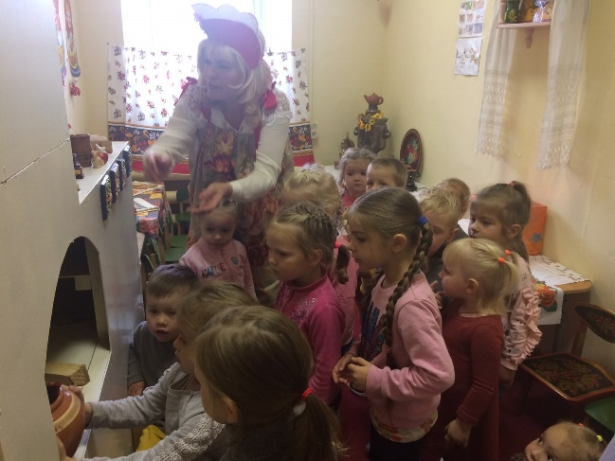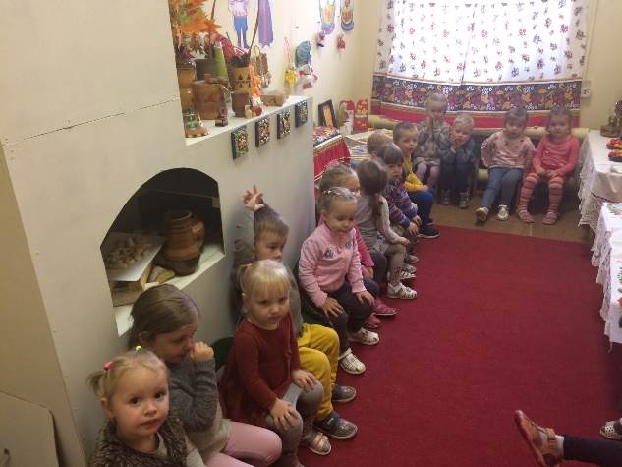

27 сентября дети старшей – подготовительной группы посетили Центральную детскую библиотеку №10.
Тема «Мы здоровыми растем».
Детям рассказали о правилах личной гигиены, укреплении здоровья.
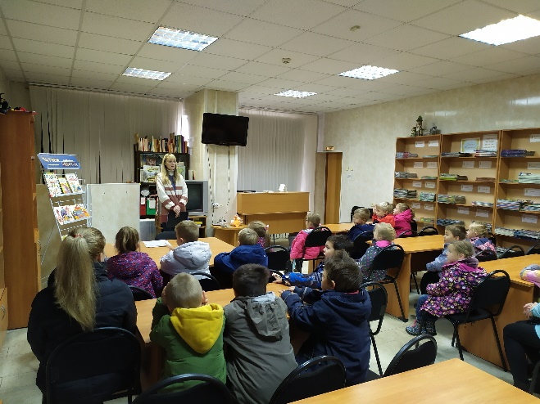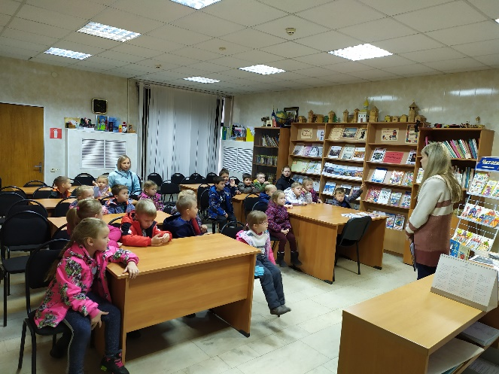

Рубрика «Мы здоровыми растем»
Профилактика ОРВИ и гриппа
Острая респираторная вирусная инфекция (ОРВИ) – самая распространённая группа инфекционных заболеваний детей. Симптома ОРВИ – насморк, кашель, боль в горле, чихание, повышение температуры тела – известны каждому родителю. Следующие одно за другим простудные заболевания влияют на иммунитет ребёнка, резко снижая сопротивляемость инфекционным заболеваниям. Именно поэтому важно не только правильно лечить простудные заболевания, но и вовремя начать профилактические мероприятия.
Профилактика респираторных инфекций у детей связана с проведением санитарно-гигиенических мероприятий. Родителям в сезон простудных заболеваний нужно взять на заметку следующие правила:
- больше времени проводите с детьми на свежем воздухе
- регулярно проветривайте квартиру и мойте пол
- пользуйтесь увлажнителем воздуха
- по возможности не используйте электрических и других дополнительных обогревателей ( температура воздуха в квартире должна быть около 20С, влажность воздуха- 50-70%; сухой, тёплый и неподвижный воздух отапливаемых помещений вызывает пересыхание слизистых оболочек дыхательных путей – а это открывает вирусу дорогу в организм.)
- учите ребёнка не тянуть руки к лицу и регулярно их мыть

Заразиться ОРВИ и гриппом можно не только от кашляющих и чихающих больных. Не менее важный источник заражения - руки. Если нет возможности быстро помыть руки ребенка после контакта, например, с поручнями общественного транспорта или дверными ручками в общественном месте – используйте влажные салфетки.

Теперь о закаливании. Основным методом повышения сопротивляемости ребёнка инфекционным заболеваниям служит ЗАКАЛИВАНИЕ. В основе закаливания лежит тренировка механизмов реакции адаптации на холодовые воздействия. Закаливание не требует очень низких температур, важна контрастность воздействия и систематичность проведения процедур. Хорошо закаливают холодовые воздействия на подошвы ног и постепенно – на всё туловище и конечности. Максимальная длительность закаливающих процедур не должна превышать 10-20 мин., гораздо важнее регулярность и постепенность.

Рубрика «ПОЗДРАВЛЯЕМ!»

Поздравляем именинников сентября и октября всех групп детского сада
с Днём рождения!!!

Разве могут быть сомнения,
В том, что лучше всех ты в мире,
Наступил твой День рождения,
Раскрывай ладошки шире,
Принимай скорей подарки
И, конечно, поздравления.
Будет радостным и ярким
Пусть сегодня настроение!

Редакция газеты:
Кондрашкина Ю.Н.
Папельникова Т.Н.

